**Opdracht 1.4.1 – Binair Rekenen**

85 naar binair = 1010101  
  
85 : 2 = 42 rest 1

42 : 2 = 21 rest 0

21 : 2 = 10 rest 1

10 : 2 = 5 rest 0

5 : 2 = 2 rest 1

2 : 2 = 1 rest 0

1 : 2 = 0 rest 1_+

43 naar binair = 101011

43 : 2 = 21 rest 1

21 : 2 = 10 rest 1

10 : 2 = 5 rest 0

5 : 2 = 2 rest 1

2 : 2 = 1 rest 0

1 : 2 = 0 rest 1_+

101 naar binair = 1100101

101 : 2 = 50 rest 1

50 : 2 = 25 rest 0

25 : 2 = 12 rest 1

12 : 2 = 6 rest 0

6 : 2 = 3 rest 0

3 : 2 = 1 rest 1

1 : 2 = 0 rest 1_+

11101 naar decimaal = **29**

|  |  |  |  |  |
| --- | --- | --- | --- | --- |
| 1 | 1 | 1 | 0 | 1 |
| $$2^{4}$$ | $$2^{3}$$ | $$2^{2}$$ | $$2^{1}$$ | $$2^{0}$$ |
| 16 | 8 | 4 | 0 | 1 |

1001001 naar decimaal = **73**

|  |  |  |  |  |  |  |
| --- | --- | --- | --- | --- | --- | --- |
| 1 | 0 | 0 | 1 | 0 | 0 | 1 |
| $$2^{6}$$ | $$2^{5}$$ | $$2^{4}$$ | $$2^{3}$$ | $$2^{2}$$ | $$2^{1}$$ | $$2^{0}$$ |
| 64 | 0 | 0 | 8 | 0 | 0 | 1 |

10010001 naar decimaal = **144**

|  |  |  |  |  |  |  |  |
| --- | --- | --- | --- | --- | --- | --- | --- |
| 1 | 0 | 0 | 1 | 0 | 0 | 0 | 1 |
| $$2^{7}$$ | $$2^{6}$$ | $$2^{5}$$ | $$2^{4}$$ | $$2^{3}$$ | $$2^{2}$$ | $$2^{1}$$ | $$2^{0}$$ |
| 128 | 0 | 0 | 16 | 0 | 0 | 0 | 1 |



1100101010001 = **6481**

|  |  |  |  |  |  |  |  |  |  |  |  |  |
| --- | --- | --- | --- | --- | --- | --- | --- | --- | --- | --- | --- | --- |
| 1 | 1 | 0 | 0 | 1 | 0 | 1 | 0 | 1 | 0 | 0 | 0 | 1 |
| $$2^{12}$$ | $$2^{11}$$ | $$2^{10}$$ | $$2^{9}$$ | $$2^{8}$$ | $$2^{7}$$ | $$2^{6}$$ | $$2^{5}$$ | $$2^{4}$$ | $$2^{3}$$ | $$2^{2}$$ | $$2^{1}$$ | $$2^{0}$$ |
| 4096 | 2048 | 0 | 0 | 256 | 0 | 64 | 0 | 16 | 0 | 0 | 0 | 1 |

1010 = **8**

|  |  |  |  |
| --- | --- | --- | --- |
| 1 | 0 | 1 | 0 |
| $$2^{3}$$ | $$2^{2}$$ | $$2^{1}$$ | $$2^{0}$$ |
| 8 | 0 | 2 | 0 |

111111111 = **255**

|  |  |  |  |  |  |  |  |
| --- | --- | --- | --- | --- | --- | --- | --- |
| 1 | 1 | 1 | 1 | 1 | 1 | 1 | 1 |
| $$2^{7}$$ | $$2^{6}$$ | $$2^{5}$$ | $$2^{4}$$ | $$2^{3}$$ | $$2^{2}$$ | $$2^{1}$$ | $$2^{0}$$ |
| 128 | 64 | 32 | 16 | 8 | 4 | 2 | 1 |

1001001010 = **586**

|  |  |  |  |  |  |  |  |  |  |
| --- | --- | --- | --- | --- | --- | --- | --- | --- | --- |
| 1 | 0 | 0 | 1 | 0 | 0 | 1 | 0 | 1 | 0 |
| $$2^{9}$$ | $$2^{8}$$ | $$2^{7}$$ | $$2^{6}$$ | $$2^{5}$$ | $$2^{4}$$ | $$2^{3}$$ | $$2^{2}$$ | $$2^{1}$$ | $$2^{0}$$ |
| 512 | 0 | 0 | 64 | 0 | 0 | 8 | 0 | 2 | 0 |



2020 in binair = **11111100100**

2020 : 2 = 1010 rest 0

1010 : 2 = 505 rest 0

505 : 2 = 252 rest 1

252 : 2 = 126 rest 0

126 : 2 = 63 rest 0

63 : 2 = 31 rest 1

31 : 2 = 15 rest 1

15 : 2 = 7 rest 1

7 : 2 = 3 rest 1

3 : 2 = 1 rest 1

1 : 2 = 0 rest 1_+

153 in binair = **110101**

53 : 2 = 26 rest 1

26 : 2 = 13 rest 0

13 : 2 = 6 rest 1

6 : 2 = 3 rest 0

3 : 2 = 1 rest 1

1 : 2 = 0 rest 1_+

78 in binair = **1001110**

78 : 2 = 39 rest 0

39 : 2 = 19 rest 1

19 : 2 = 9 rest 1

9 : 2 = 4 rest 1

4 : 2 = 2 rest 0

2 : 2 = 1 rest 0

1 : 2 = 0 rest 1_+

4096 in binair = **1000000000000**

4096 : 2 = 2048 rest 0

2048 : 2 = 1024 rest 0

1024 : 2 = 512 rest 0

512 : 2 = 256 rest 0

256 : 2 = 128 rest 0

128 : 2 = 64 rest 0

64 : 2 = 32 rest 0

32 : 2 = 16 rest 0

16 : 2 = 8 rest 0

8 : 2 = 4 rest 0

4 : 2 = 2 rest 0

2 : 1 = 1 rest 0

1 : 2 = 0 rest 1_+

**Opdracht 1.4.2 – BIOS & UEFI**

POST (Power-on self test) is een programma wat kijkt of alle aangesloten apparaten/hardware naar behoren werken. Als je grafische kaart of muis het niet doet, krijg je daar een melding van.

De UEFI oftewel Unified Extensible Firmware Interface en BIOS zijn systemen die je op kunt roepen tussen het moment dat je de PC opstart en het moment dat Windows geladen is door middel van een knop. Afhankelijk van je systeem kunnen deze knoppen verschillen. Over het algemeen is de UEFI bereikbaar via de F2 toets, de BIOS via F7 en F10 laat een lijst met opstart apparaten zien. Vaak heeft F12 ook een functie, maar die verschilt vaak. Wanneer windows al is opgestart, kun je via de instellingen alsnog bij het UEFI menu komen.

Eenmaal in het UEFI menu kun je verschillende dingen doen. Ik zelf kan kiezen uit: Informatie over mijn systeem, test voor symptomen, test van het systeem, tests van de onderdelen, beheer van de firmware, logboeken van de logs en tot slot de taalinstellingen.

In het eerste menu vinden we algemene informatie over bijvoorbeeld de CPU, RAM-geheugen etc. In het tweede wordt er een troubleshoot uitgevoerd om te kijken of er mogelijk problemen voor kunnen doen. Daarna kijkt het programma of alle hardware naar toebehoren werkt. In het configuratiemenu kun je instellingen aanpassen voor bijvoorbeeld ventilatie en USB instellingen. In de logboeken kun je informatie vinden over hoe het opstartproces stap voor stap is verlopen.

In de BIOS komen we verschillende categorieën tegen. Namelijk het hoofdmenu, beveiliging en configuratie. In feite komt dit op hetzelfde neer als de mogelijkheden in het UEFI menu. Het verschil is dat de UEFI uitgebreider is dan de BIOS.

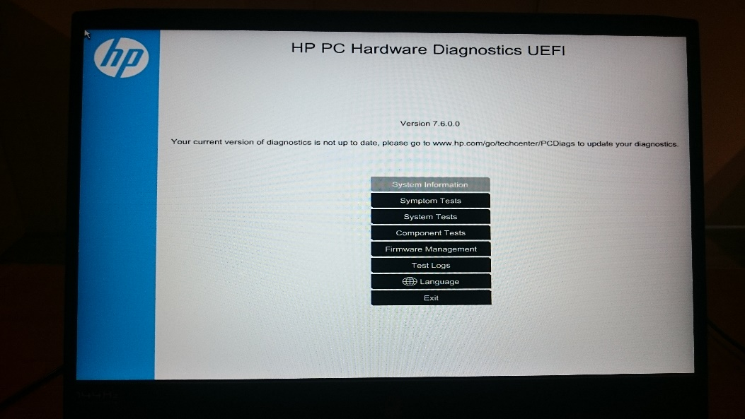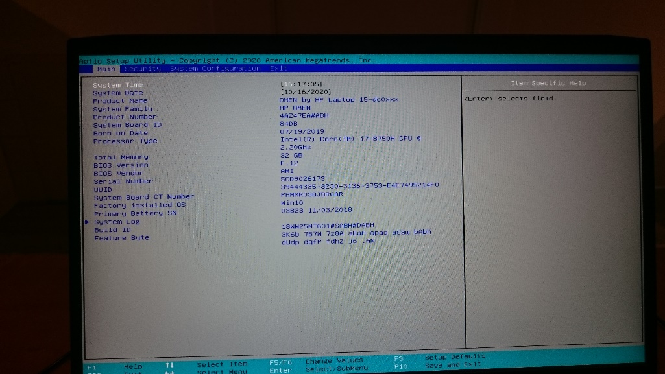

**1.4.3 – Powershell**

**Chapter 1: 5/5**



**Chapter 2: 5/5**



**Chapter 3: 1/1**

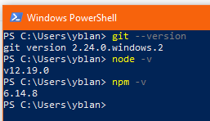

**1.4.4 – Windows sneltoetsen & ASCII**

**a.**

|  |  |
| --- | --- |
| Sneltoets | Functie |
| Ctrl + C | kopiëren |
| Crtl + V | plakken |
| Ctrl + X | knippen |
| Ctrl + S | opslaan |
| Win + P | Scherm splits opties |
| Win + L | Scherm vergrendelen |
| Win + I | instellingen |
| Win + E | Verkenner |
| Win + D | Alles minimaliseren |
| Alt + F4 | Sluit huidige applicatie |
| Alt + Tab | Wissel van open tabbladen |
| Ctrl + Alt + Tab | Open een schema met alle open tabbladen |
| Ctrl + N | Open nieuw tabblad |
| Ctrl + Shift + N | Maak nieuwe map aan |
| Ctrl + Z | Ga een stap terug / ontdoe een actie |
| Ctrl + Y | Ga een stap verder / herstel reeds teruggedraaide actie |
| Ctrl + Shift + Esc | Open taakbeheer |
| Alt + Shift | Verander toestenbord taal |
| Shift + pijltjes | Selecteer tekst |
| Ctrl + Alt + Del | Toon Windows Snel opties |

**b.**